（チラシ様式１）

災害の影響により、お困りの皆さまのお宅へ

ボランティアがお手伝いに伺います！

|  |
| --- |
| このたびの災害の影響により、お困りの方の元に、ボランティアがお手伝いに伺います。  ボランティアによるお手伝いをご希望の方は、下記○○災害ボランティアセンターまで、ご連絡ください。 |

**＜ボランティア活動の例＞**

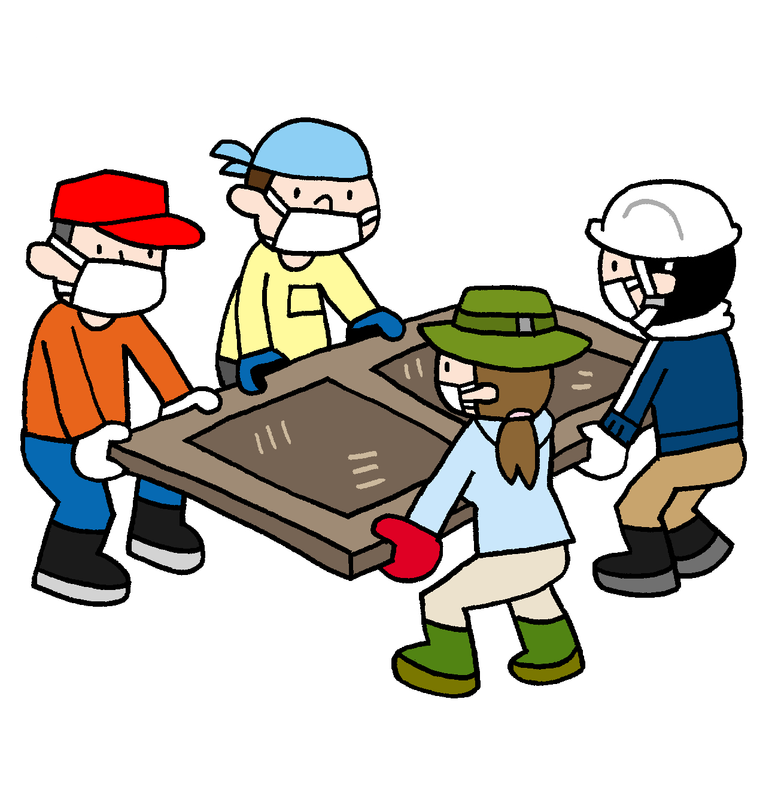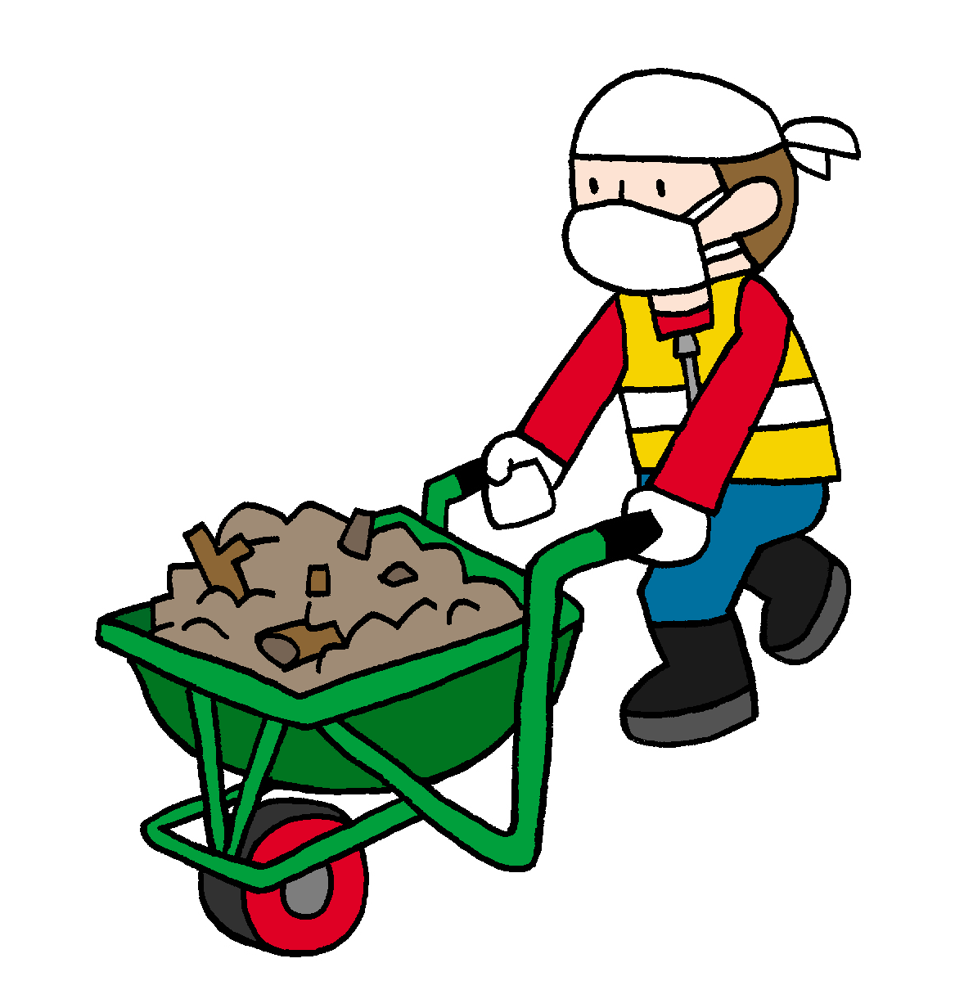

●家屋の清掃

●流木・土砂の撤去

●縁の下の泥出し

●家具の搬出　など

　◎困ったことがあれば、まずご相談ください。

**＜依頼方法＞**

来所または電話・ＦＡＸで、【①連絡先、②状況、③希望日時】をお知らせください。

**＜受付時間＞**

●来所・電話　・・・　月～金曜日　８：３０～１７：００

●Ｆ　Ａ　Ｘ　・・・　２４時間受付（※１７：００以降は翌日の受付になります）

**＜留意事項＞**

●ボランティアへの報酬等は必要ありません（無料）。

●専門技術を要する作業や危険を伴う作業は、ご要望に添えない場合があります。

●ボランティアの参加状況や天候等によって、すぐにご対応できない場合があります。

|  |  |
| --- | --- |
| 【連絡先】  **○○災害ボランティアセンター（○○社会福祉協議会）**  　　　　○○市○○町○○　○○センター内  　　　　ＴＥＬ　△△△－△△△－△△△△  　　　　　ＦＡＸ　×××－×××－××××  　　　　メール　aaaa@bbbb-cccc.or.jp  　　　　Ｈ　Ｐ　http://dddd-eeee.co.jp | スマートフォン等で下記コードを  ※　ＱＲ　※  コード貼付  読み取るとＨＰへアクセスできます。 |